ZÁKLADNÉ USMERNENIA PRE NÁVŠTEVY

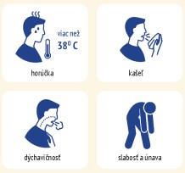
ak máte príznaky ochorenia, v žiadnom prípade nevstupujte do budovy zariadenia, kontaktujte nás telefonicky

vstup len s nasadeným rúškom na tvári

vhodné je použiť aj
jednorazové rukavice

po vstupe do budovy zariadenia si dezinfikujte ruky 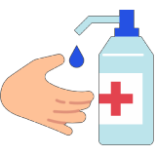

písomne zaznamenajte svoj príchod
do Knihy návštev v čase uvoľňovania opatrení,

dodržiavajte medzi osobami bezpečný odstup 2m 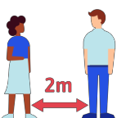

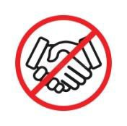
vyhýbajte sa vzájomným dotykom vrátane podávania rúk,

neodporúča sa donášať jedlo, nápoje,
darčeky a iné predmety osobnej potreby pre prijímateľov do zariadenia.

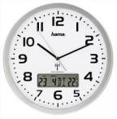
dodržujte čas, miesto a dĺžku návštevy,
ktoré boli vopred dohodnuté, vrátane počtu osôb

riaďte sa ďalšími pokynmi personálu zariadenia a rešpektujte ich

